**营运部发〔2020〕004号 签发人：**

**“19周年庆 预热”活动方案**

【活动时间】：2020年1月4日 — 1月10日（共7天）

【参与门店】：112家（附表1）

【活动主题】：19周年庆 感恩有您

【活动内容】：

**活动一：19周年庆 提前抢券**

1. 1月3日—1月10日，抢30元券，满50减30元，特价不使用（不再参与门店其它优惠活动），每个手机限领2次。
2. 1月3日—1月10日，抢50元券，满100减50元，特价不使用（不再参与门店其它优惠活动），每个手机限领2次。
3. **抢券方式：**
4. 社区宣传，引新客领券。
5. 微信朋友圈发送，转发领券。
6. 在太极大药房官方公众号领取电子券。

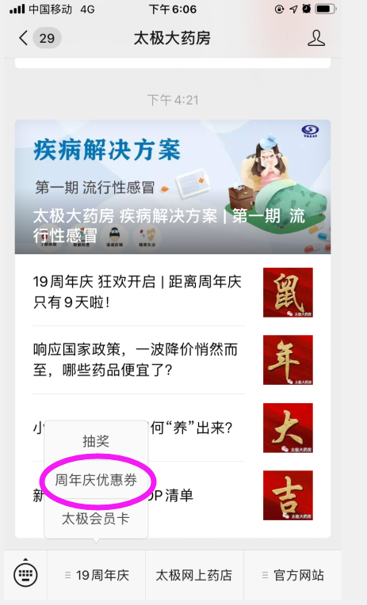

注：红色打圈处点击领取。

**活动二：分享集赞得好礼**

1、顾客分享19周年庆活动链接至朋友圈，集赞19个，1月11-13日到店**免费领取**

**价值48元维生素D滴剂（24粒）一盒 或 价值98元五维赖氨酸片（48片）一盒。**

（每个手机号限领1次）

1. **领取时，请填写番茄表单，登记领取信息。活动结束核对赠送数量。**

**（19周年庆）集赞扫码填写领取信息**

**活动三：19周年庆惊喜开抢 付定金立减百元**

**1、预售品种：**

|  |  |  |  |  |  |  |  |  |  |
| --- | --- | --- | --- | --- | --- | --- | --- | --- | --- |
| **序号** | **货品ID** | **品名** | **规格** | **厂家** | **零售价** | **预售商品**  **定金** | **付尾款** | **预存**  **到手价** | **周年庆活动内容** |
| 1 | 115733 | 阿胶（太极天胶） | 250g | 太极 | 1350 | 定金100元 | 2盒1056元 | 578元/盒 | 买1得2 |
| 7盒3850元 | 564元/盒 | 买3得7 |

**2、预售规则：**

1. **预售定金：**2020年1月4日—1月10日
2. **预售尾款：**2020年1月11日—1月13日
3. **操作方式：用门店手机加顾客微信收取定金，**未提前参与预存的顾客，活动期间只享受周年庆，不享受预存的叠加活动。  
   **3、消费者在周年庆活动期间支付预售商品尾款，过期不享受，定金不退还。**

**4、定金先收取现金，做好预售记录，不下账，待周年庆期间在下账。**

**【活动宣传方式】**

**一、整体形象打造**

**1、****公司统一配送所需物料：海报。**

**2、19周年庆预热海报请放置三脚架上，摆放在门口，于1月6日上传钉钉群检核。**

**二、活动宣传要求：**

**1、各门店必须在1月4日-1月10日期间到门店附近的社区进行一次“19周年庆”活动宣传：扫码领取代金券。  
2、必须携带物料：折叠桌、测血压、血糖、尿酸机子、免费检测印刷版POP、VIP会员卡监测本子、19周年庆活动海报、三脚架、太极大药房公众号二维码。新增会员不低于50个。**

**3、社区活动当天将活动现场开展的照片发到钉钉群（人流较多时），如未按时开展处罚门店100元/次，未按时上传照片，将对店长处20元罚款，片长负同等责任，罚款20元。**

**同时上传图片至番茄表单。**

**（进社区图片上传二维码）**

**4、请各片长收集1月4日-1月10日社区宣传时间发，于1月6日发营运部王四维处。**

**过时未发，扣绩效管理分2分。**

营运部

2020年1月3日

**主题词： 关于 19周年庆 进社区宣传 预热活动 方案**

**四川太极大药房连锁有限公司 2020年1月3日印发**

**打印：王四维 核对：谭莉杨 （共印1份）**